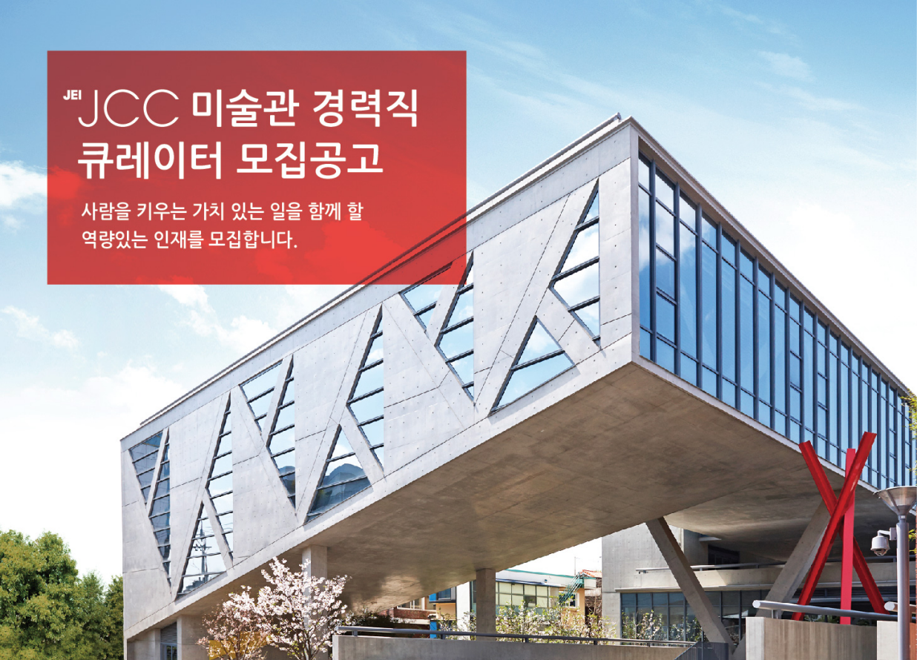

2015년 개관한 JCC 재능문화센터 (www.jeijcc.org)는 공연, 전시, 교육의
복합문화공간으로서 교육과 문화가 만나는 소통의 공간을 지향합니다.

교육과 문화가 만나는 접점의 이야기를 전시문화로 개척해 나가고 있는 JCC미술관은
경력직 큐레이터를 다음과 같이 모집하오니 많은 관심과 참여 부탁드립니다

■ 모집분야 및 자격요건
모집분야 | 구분 | 주요업무 | 지원자격
큐레이터 | 경력  (3년 이상) | ○ 전시기획, 진행, 관리, 홍보, 교육 프로그램 개발  ○ 소장품 관리 및 관련 업무 등 | ○ 석사학위 소지자  ○ 전시기획 및 관련 경력 3년이상  ○ 학예사 자격증 보유자 (준학예사 이상)  ○ 강인한 개척 정신, 창의적인 사고,  협업에 열린 유연한 마인드  ○ 외국어 가능자 (우대)
* 공통사항
1) 남자는 병역필 또는 면제자
2) 국가보훈대상자 및 장애인은 관계 법령에 따라 우대
3) 해외여행에 결격사유가 없는 자

■ 지원 방법
1) 서류접수 기간 : 2016. 9. 26(월) ~ 10. 16(일) 20:00 까지
2) 지원방법 : 지원서 작성 후, 이메일 접수
☞ 지원서 : JCC 홈페이지 www.jeijcc.org '[JCC미술관] 경력직 큐레이터 모집 공고'에서 첨부양식 다운로드 후 작성
☞ 이메일 접수 주소 yhkim@jeicf.org
☞ 이메일 제목: 큐레이터 지원_지원자 이름 표기 필수
3) 결과발표 : 합격자에 한하여 개인별 SMS/E-mail 통지

■ 전형 과정
- 서류심사 > 심층면접 > 최종합격

■ 제출서류
1. 1차 서류 접수시 제출 서류
- 지원서, 자기소개서, 경력기술서 및 경력증명 각 1부
2. 2차 면접시 제출 서류 (증빙서류는 미리 준비하여, 면접시 지참)
1) 미술 및 문화예술 관련 전시 3년 이상 경력을 증빙할 수 있는 자료
① 전시관련 결과물(도록, 리플렛, 결과보고서 등에 본인 성명 명기된 자료 또는 사진, 영상물 제출)
② 경력기간에 대한 증빙(4대보험 가입내역, 급여지급내역 등 재직사실을 객관적으로 확인할 수 있는 자료)
2) 경력증명서(기관 발행) 각 1부
3) 최종학교 졸업증명서 및 성적증명서 각 1부
4) 주민등록등본 1부 (남자의 경우 주민등록초본 병역사항 기재내역 1부)
5) 자격증 사본 각 1부씩
6) 경력 포트폴리오1부

■ 채용 관련 문의
- E-mail 문의 : (yhkim@jeicf.org)

■ 기타사항
- 최종 합격자라 하더라도 지원서 허위기재 등 결격 사유가 발생될 경우 합격을 취소할 수 있음

